Муниципальное бюджетное дошкольное образовательное учреждение
«Зырянский детский сад»
Зырянского района

Итоговая выставка

«Цветы для мамы»

из бросового материала

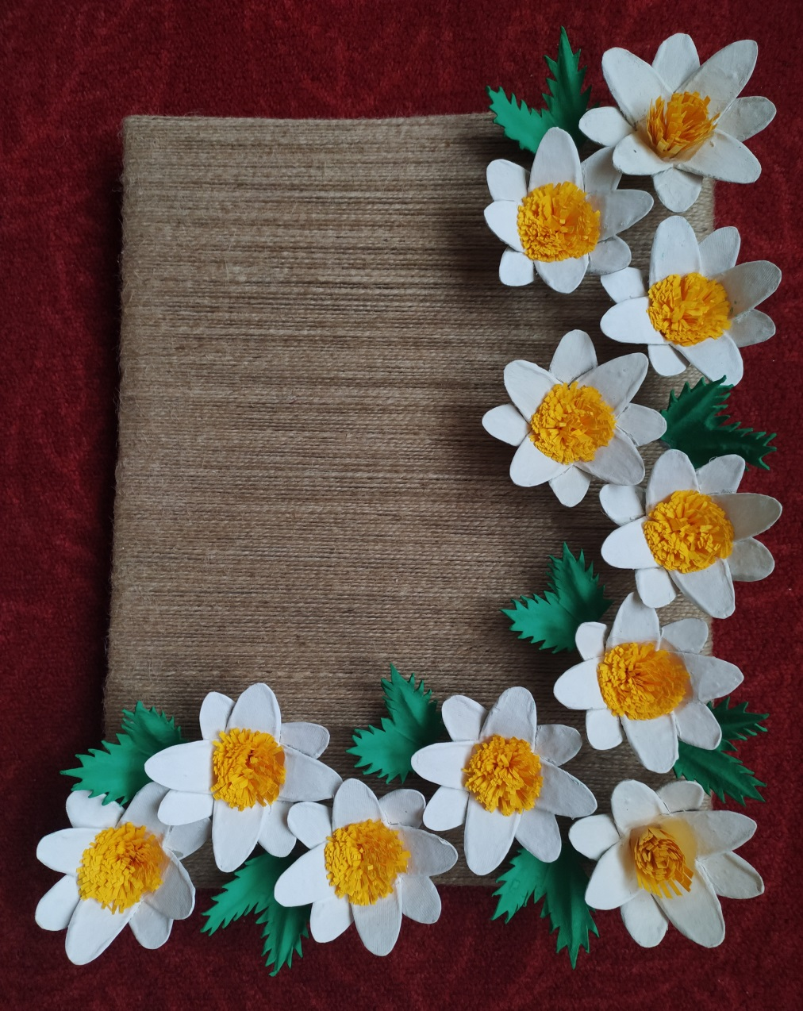

Воспитатель первой квалификационной категории

Илюшина Галина Владимировна

Панно «Солнечный букет» своими руками в подарок.
Пусть украсит в доме стены,
Эта нежная картина.
По душе пусть будет вам,
Замысел творения.
Пусть уют она создаст,
Обретёт своё убранство.
И прекрасный колорит,
Дома вашего пространство.
Описание работы: данный мастер – класс предназначен для детей школьного возраста, учителей начальных классов, воспитателей, педагогов дополнительного образования, творческих родителей и тех, кто любит создавать необычные поделки, из обычного, бросового материала.
Назначение: изготавливалось панно для образца, может стать украшением интерьера, в качестве подарка.
Цель: изготовление цветов из яичных контейнеров, создание панно.
Задачи:
- учить делать цветы из яичных лотков, видеть в ненужных вещах пользу;
- учить правильно, создавать композицию при оформлении панно из цветов;
- развивать познавательный интерес к декоративно – прикладному творчеству, воображение, чувство вкуса;
- воспитывать внимание и заботу к близким людям.
Материалы и инструменты:
- яичный контейнер
- карандаш
- ножницы
- клеевой пистолет
- цветная бумага
- основа для панно
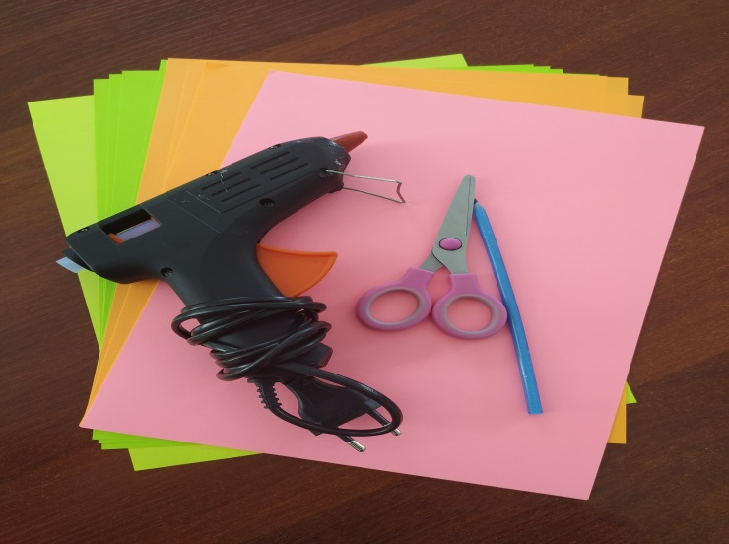
Когда последние яички пошли на приготовление блинов или омлета, мы, не задумываясь, выбрасываем контейнер в мусорное ведро. А если посмотреть внимательно, да поразмыслить, то даже из такой мелочи можно сделать красивую декоративную вещицу своими руками. Даже великие дизайнеры приспосабливаются и творят из обыденных предметов шедевры. Попробуем и мы побывать в роли дизайнеров. Я предлагаю немного пофантазировать и из простого контейнера от яиц сделать подарок. Пусть это будет мелочь, но она сделана с любовью и своими руками. А если вы к работе привлечёте детей, внуков, вы вместе получите большое удовольствие. Детям всегда бывает интересно делать разнообразные поделки. Не теряя времени, приступим к работе.

Пошаговое выполнение панно.
Разрезаем контейнер на отдельные ячейки.

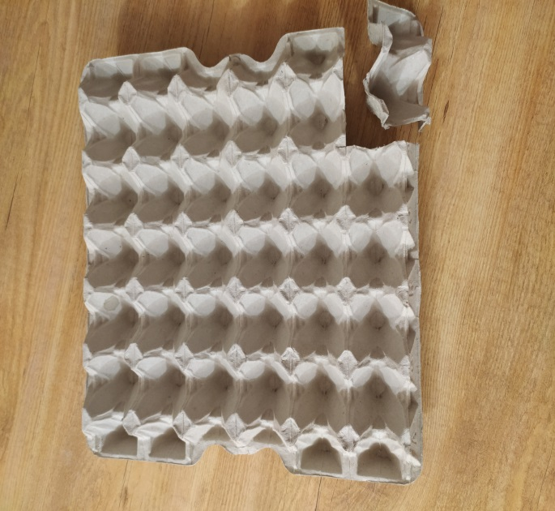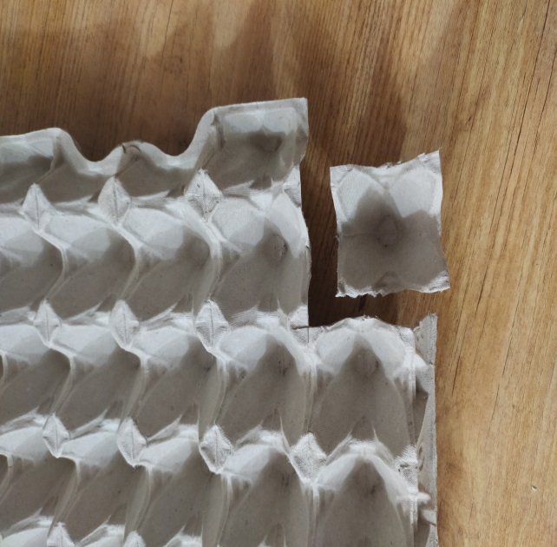

Аккуратно ножницами отрезаем одну часть ячейки. Округляем края. Затем формируем цветок из четырёх лепестков.

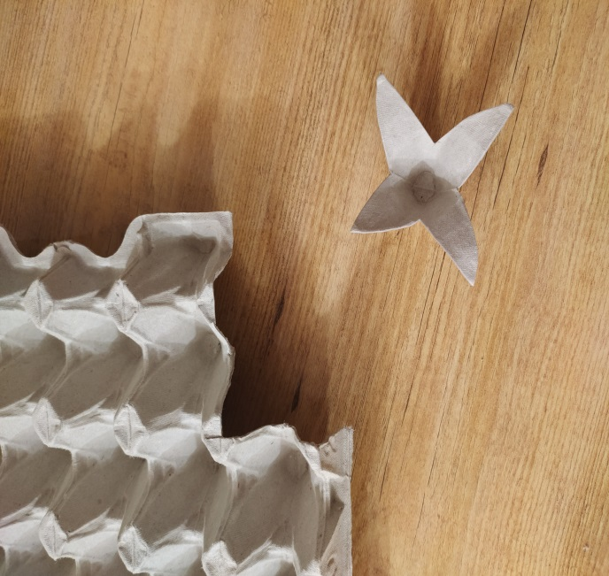

В контейнере 30 ячеек. Значит, делаем 15 цветов. Идея есть, а сколько сделать цветов, каждый решит сам.

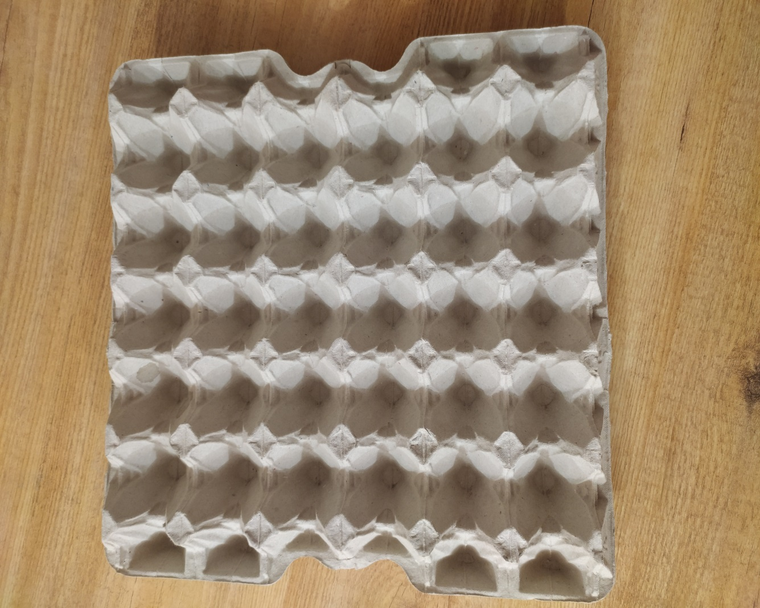

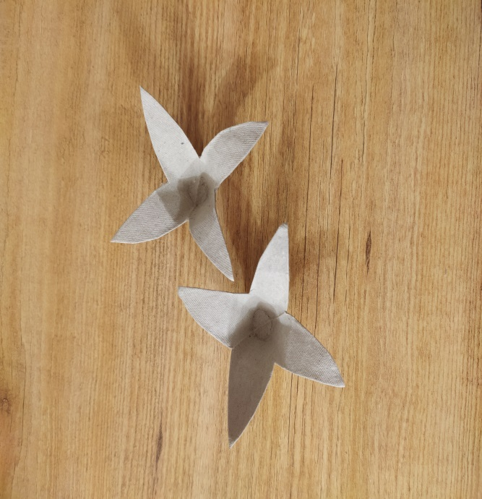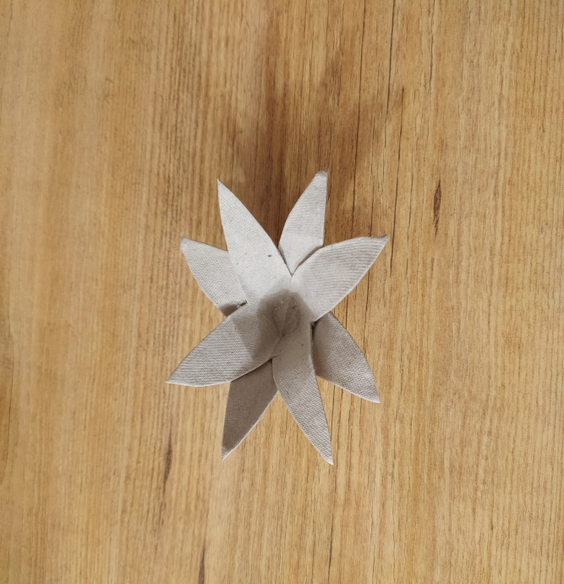
Из цветной бумаги изготавливаем тычинки нашему цветку и подклеиваем её в середину цветка

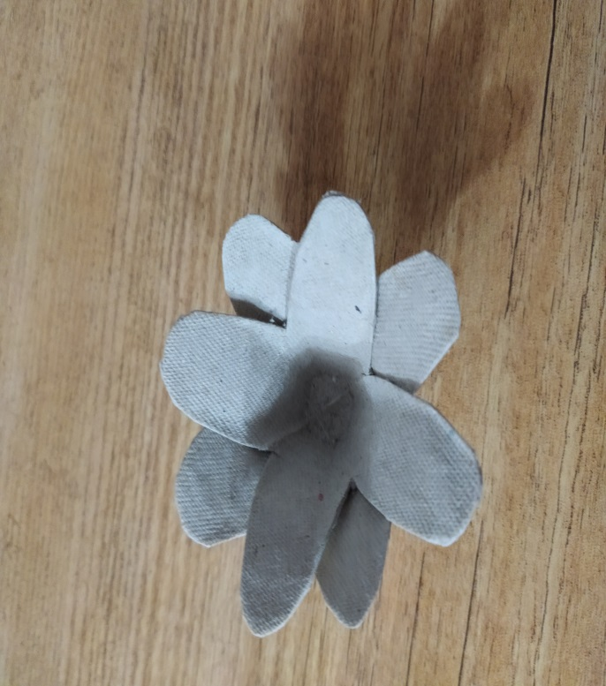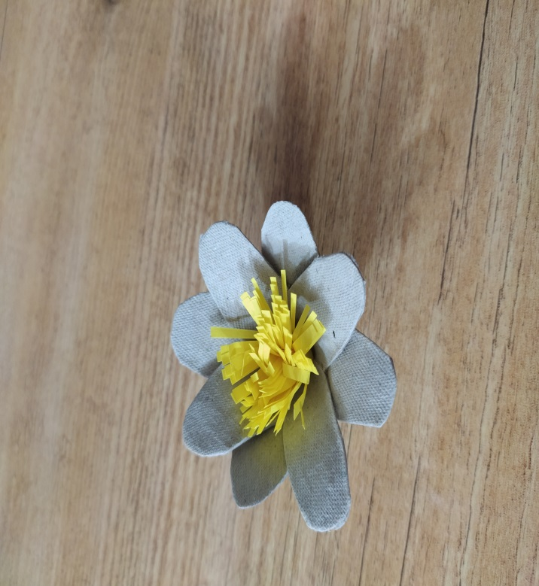

Произвольно вырезаем листики разных размеров и на каждом листочке делаем зубчики. Листья могут быть любой формы. Это тоже будет зависеть от вашего воображения.

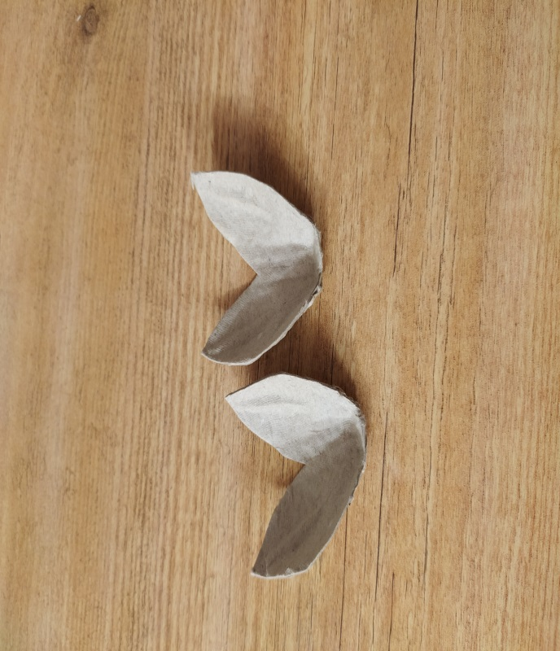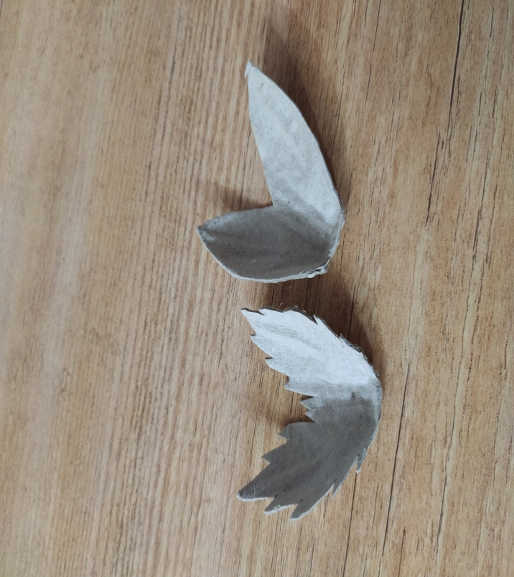

Подготовим основу для панно.

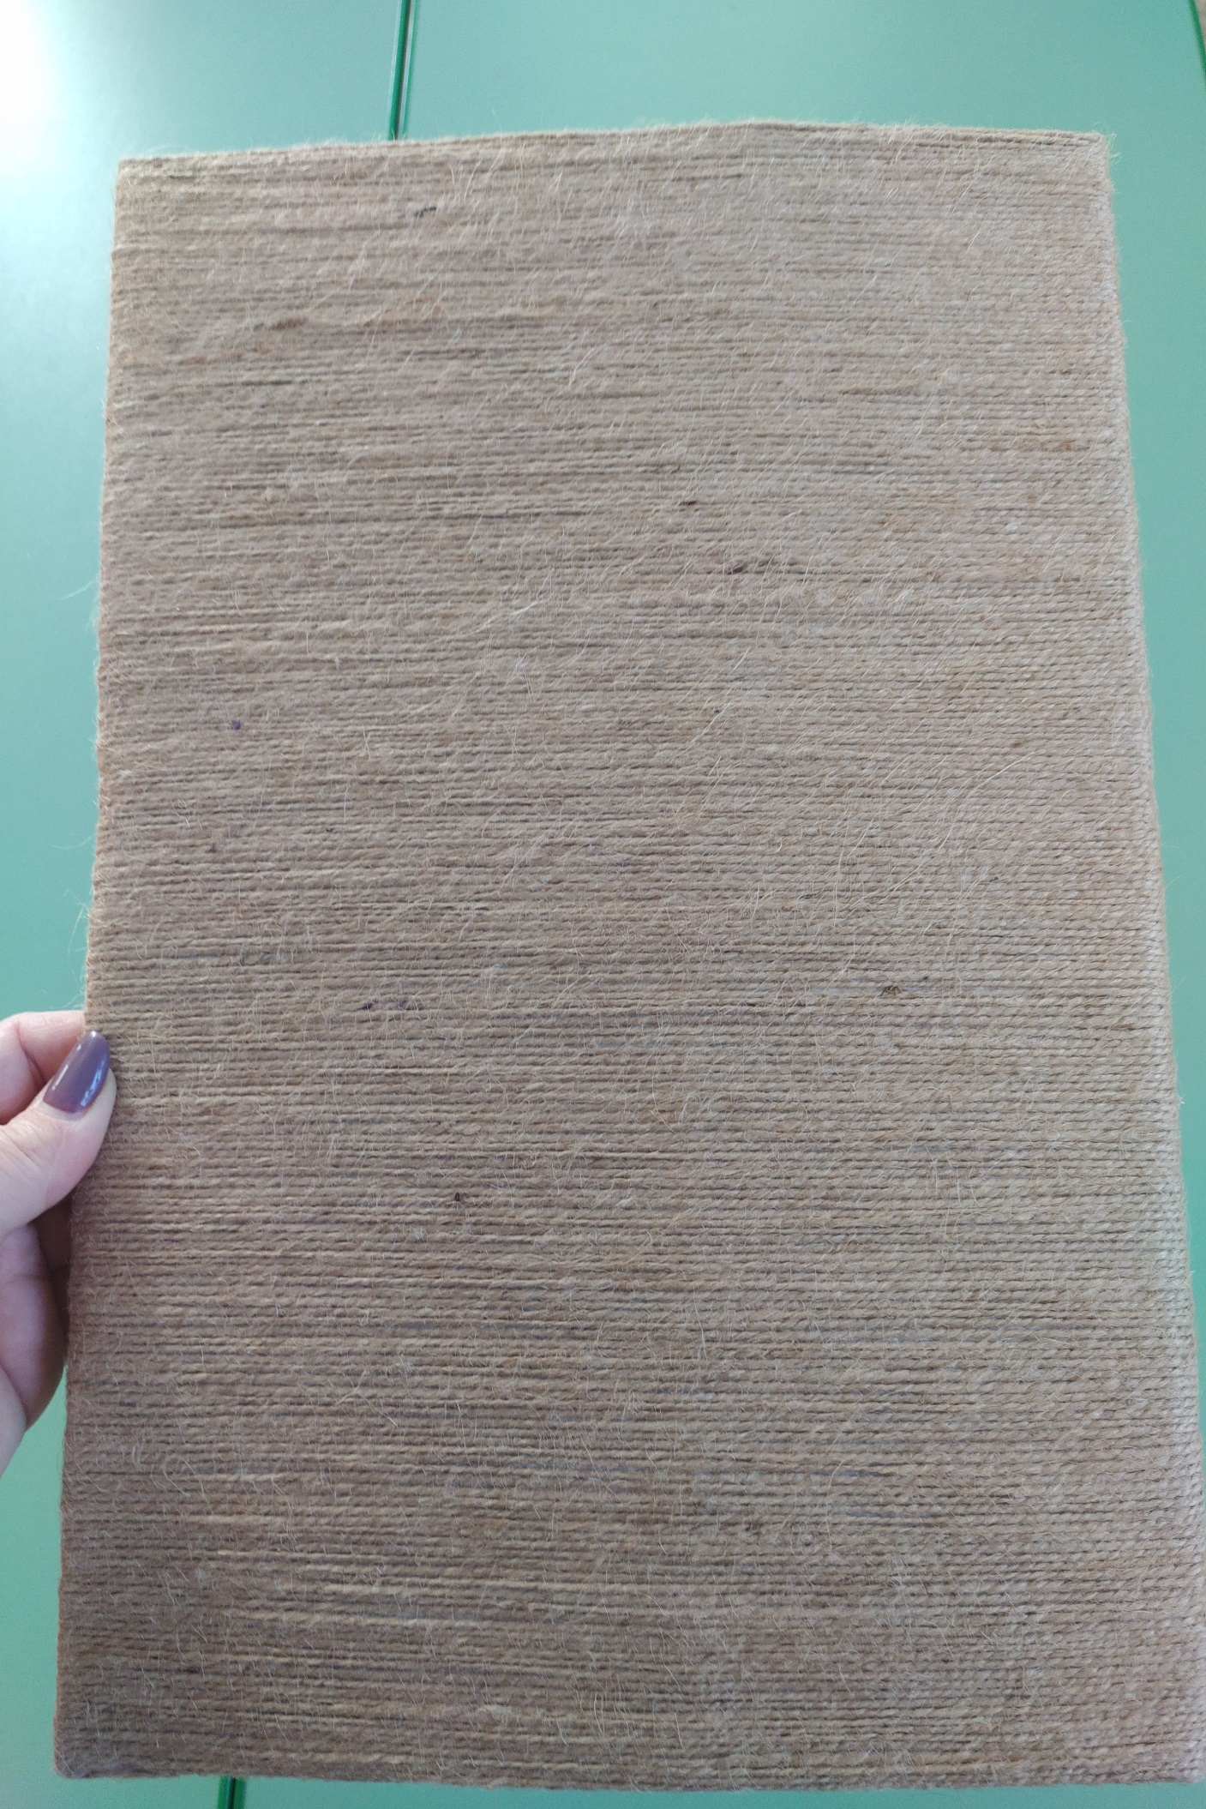

Перед тем, как начать составлять композицию «Солнечного букета», поговорим о композиции. Вспомним с детьми, а что такое композиция? Как правильно расположить цветы на картине. Можно предварительно сделать эскиз.
Композиция – это умение правильно расположить объекты в плоскости рисунка, объединить их в единое целое, умение заинтересовать зрителя, привлечь его взгляд к своей работе.
Теперь приступаем к составлению композиции.
Внизу располагаем пять цветов. Дополняем букет ещё шестью цветами, соединив их вместе. Добавляем жёлтые тычинки из цветной бумаги.
Дело осталось за листочками. Приклеиваем сначала внизу. Смотрим, как интереснее их расположить. Приклеиваем оставшиеся листья, заполняя свободное пространство между цветами. Здесь уж дело вкуса!
Наше панно готово! Идём и вешаем на стену. Смотрим, где наше панно найдёт достойное место.

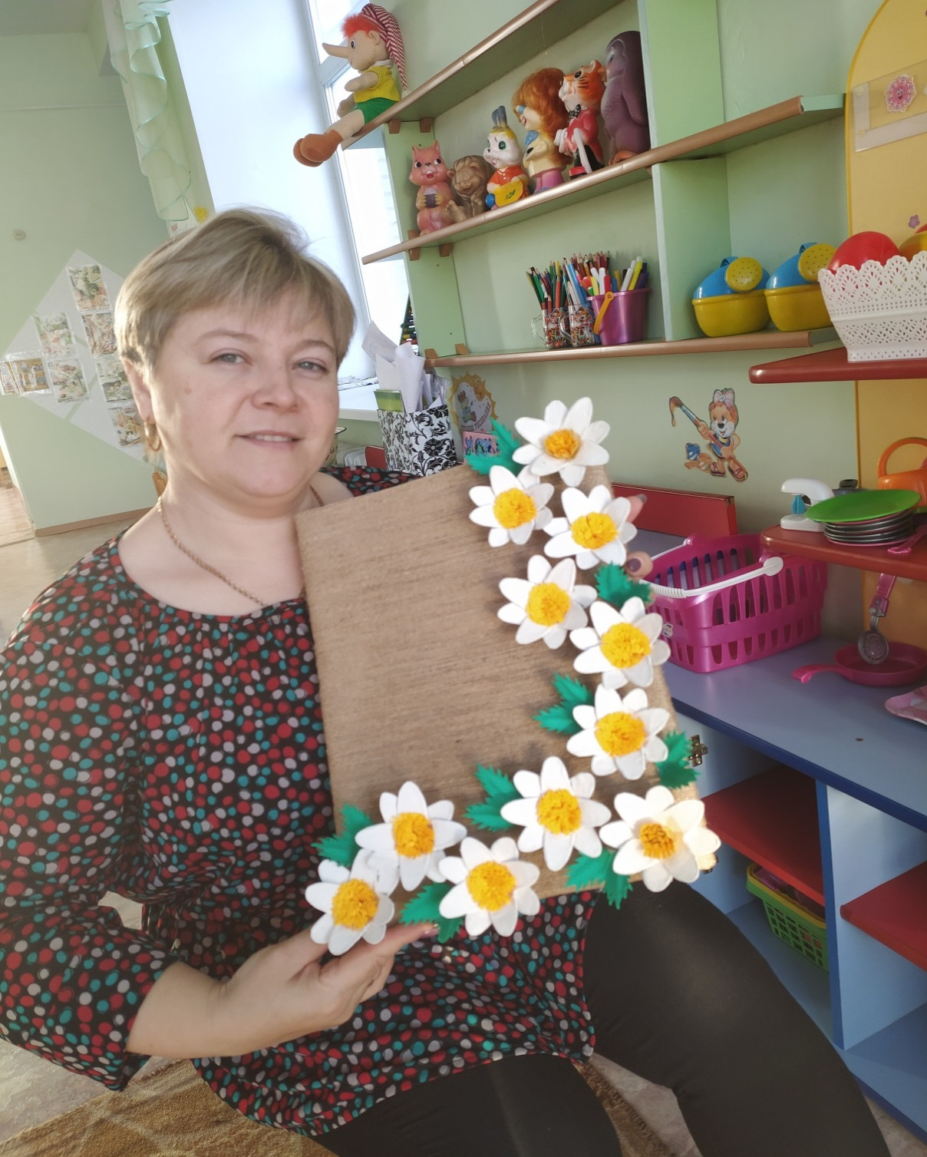
Повесила панно на стену в холле детского сада, где красуются мои работы. Оформила свою персональную выставку. Неплохо получилось!

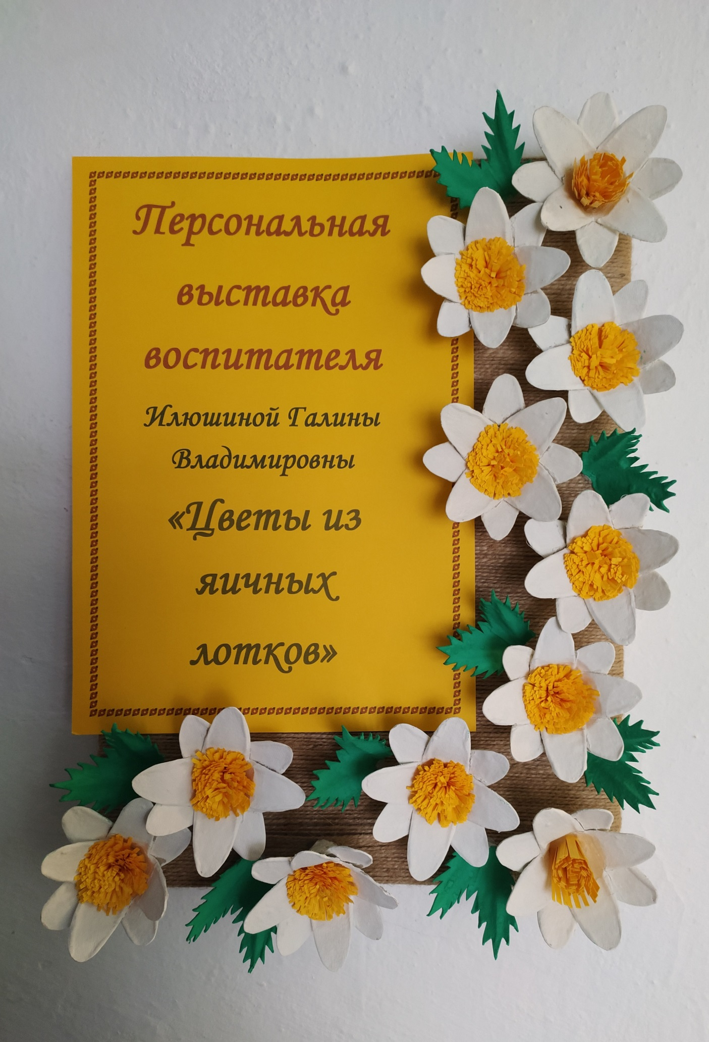

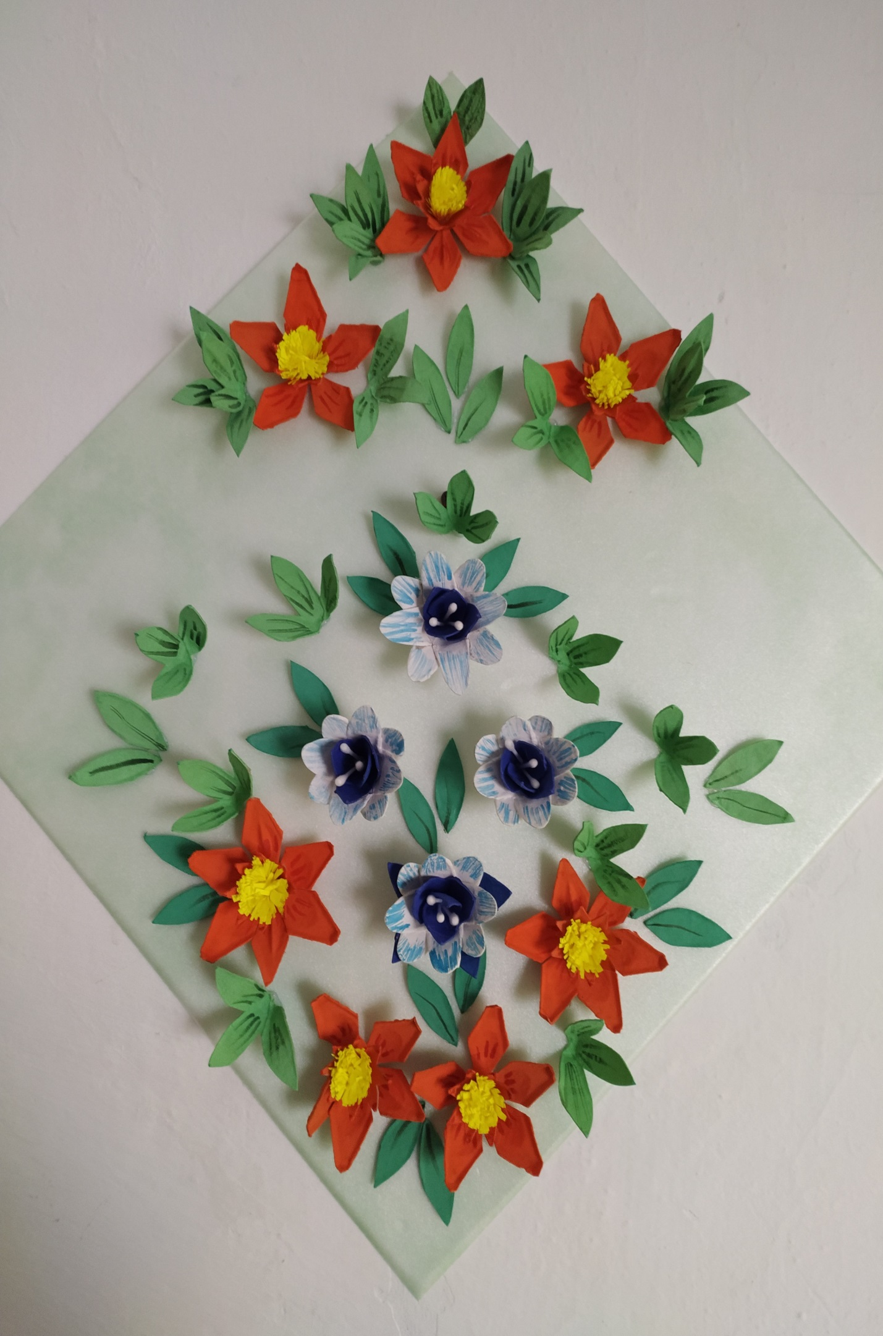
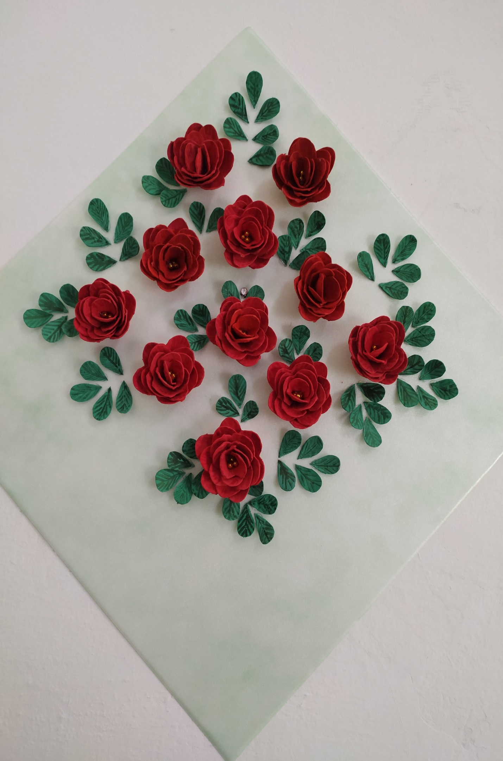
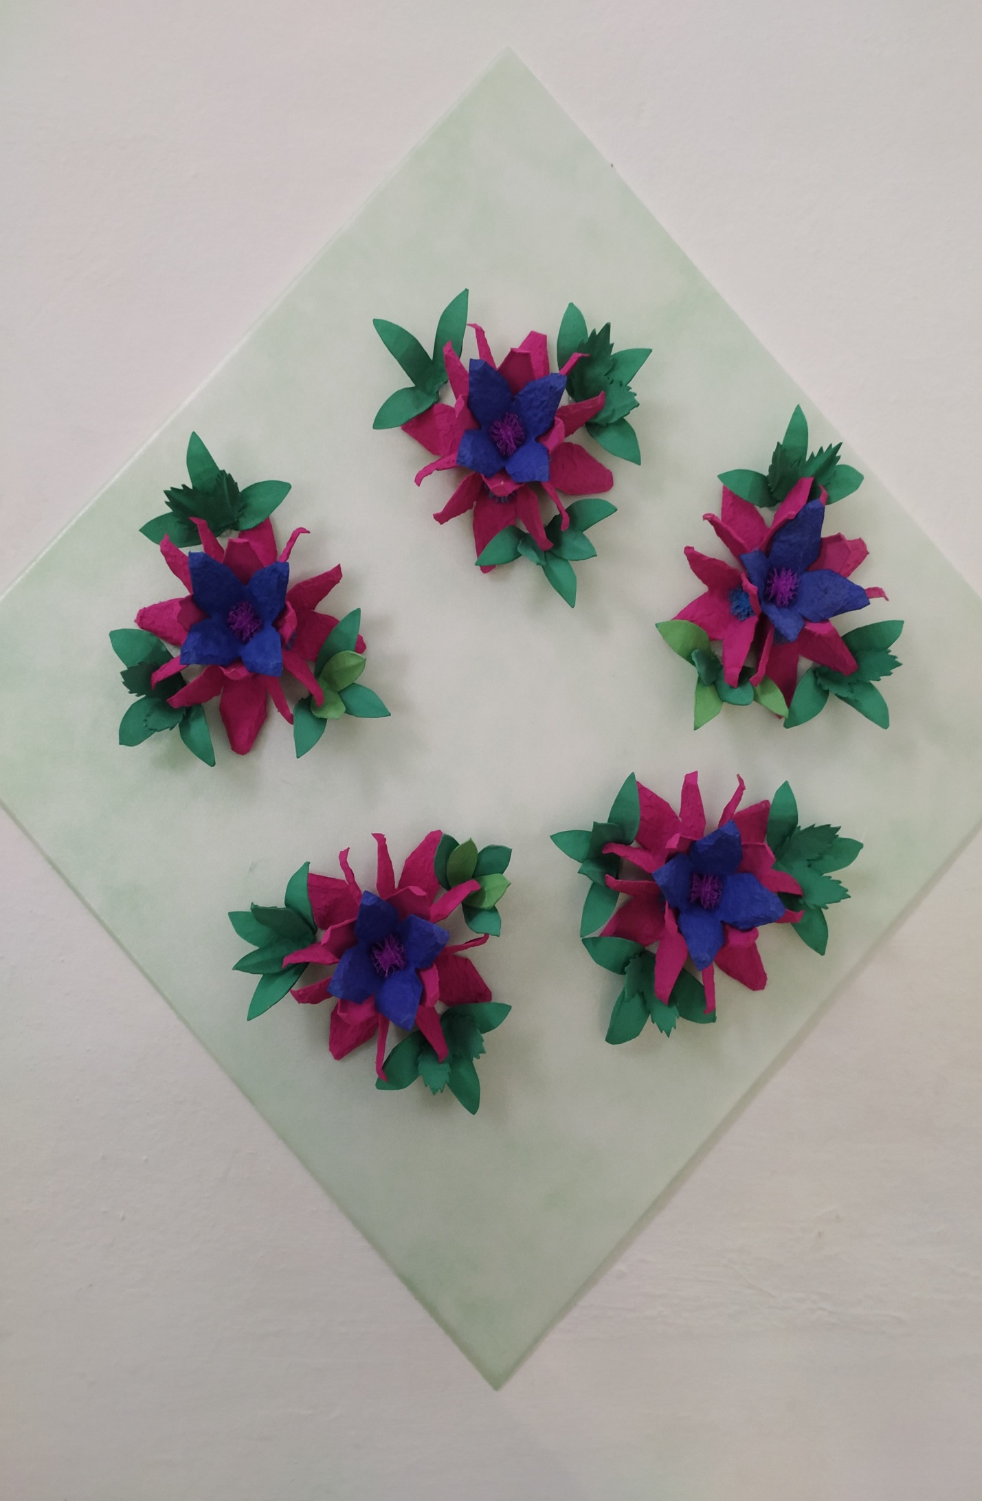
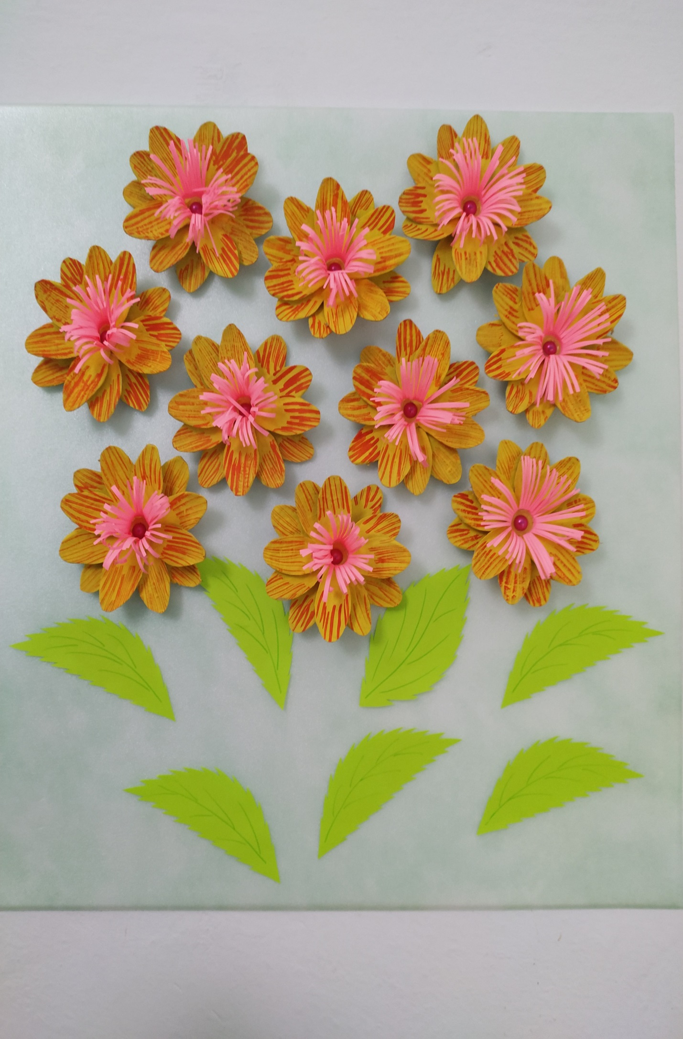
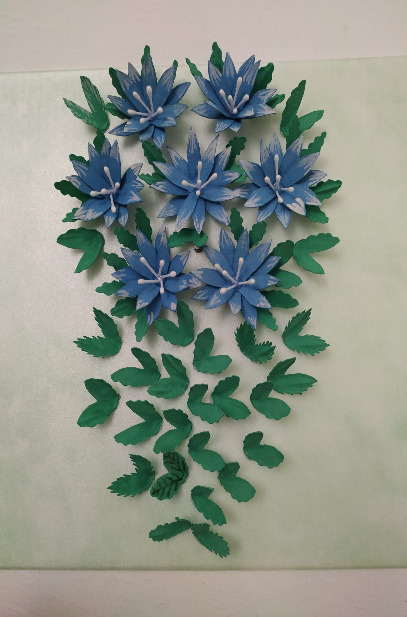

Спасибо за внимание

